18 марта 2019 года – 5 лет воссоединения

Крыма и Севастополя с Россией

«Чтобы понять, почему был сделан именно такой ВЫБОР, достаточно знать историю Крыма, знать, что значила и значит Россия для Крыма и Крым для России»
В.В. Путин

Именно с этих слов начинается описание событий, которые представлены на стенде, оформленном в архивном отделе (муниципальном архиве) администрации Джанкойского района к 5-летию воссоединения Крыма с Россией.
В преддверии юбилейной даты, все посетители архива могут еще раз ознакомиться с событиями, уже ставшими нашей историей.
На стенде представлены материалы, в которых отслеживается краткая хронология основных крымских событий, начиная с 21 февраля 2014 года.
Краткая история принадлежности Крыма к России, от Хрущева до Беловежской пущи, Крым после воссоединения с Россией, развитие Крыма в составе России, сегодняшний день и перспективы, а также размещены материалы, о правовом статусе Севастополя, начиная с конца XXVIII века до наших дней.
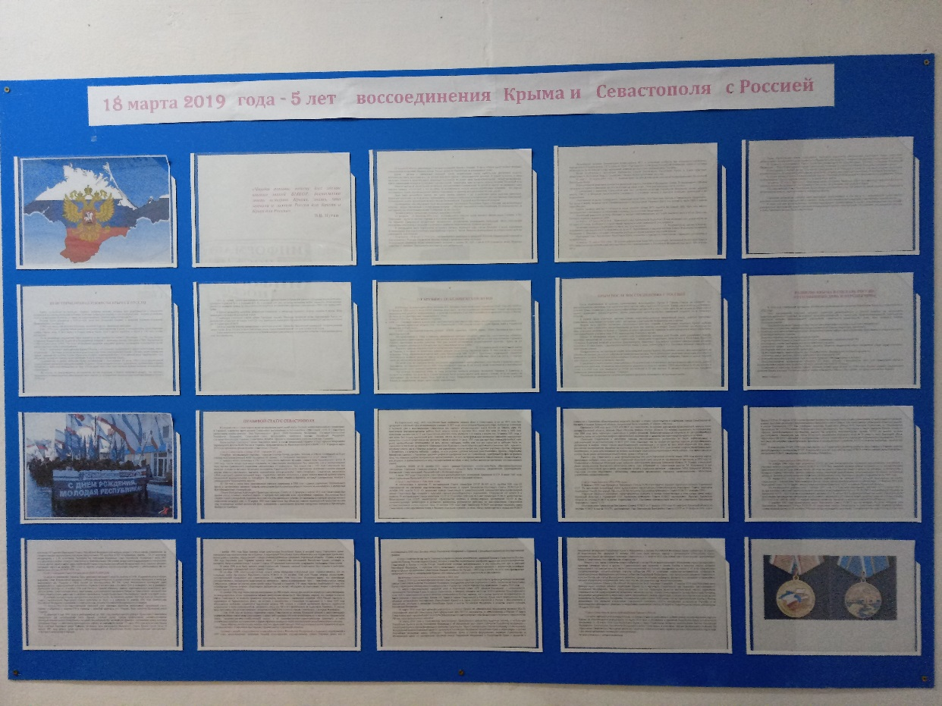
Использованы материалы из Википедии - свободной энциклопедии /https://voenpro.ru

